جلسه دوم:

جلسه سوم:

یک تاس را انداختیم و 3 آمده است چند پیش آمد رخ داده است؟ 2^n-1 تا، اگر n تا عضو فضای نمونه یک بیاد تمام زیر مجموعه ایی که شامل واقعه 1 هستند اتفاق افتاده است با پرتاب یک تاس که میشود 2^5 تا واقعه اتفاق افتاده است. کی یک واقعه اتفاق افتاده است؟ وقتی یکی از پیشامد های آن اتفاق افتاده است.

احتمال شرطی یعنی احتمال و دانش ما بر اساس اون شرط تغییر میکند. میگیم الف به شرط ب یا وقتی میدانیم ب قبلا اتفاق افتاده احتمال الف چه قدر است. با شرط مجموعه universal محدود میکنیم.

اثبات شرطی را در این جلسه بخوان حتما بعدا.

جلسه چهارم:

افراز شده باشد یعنی partition بندی شده باشد.

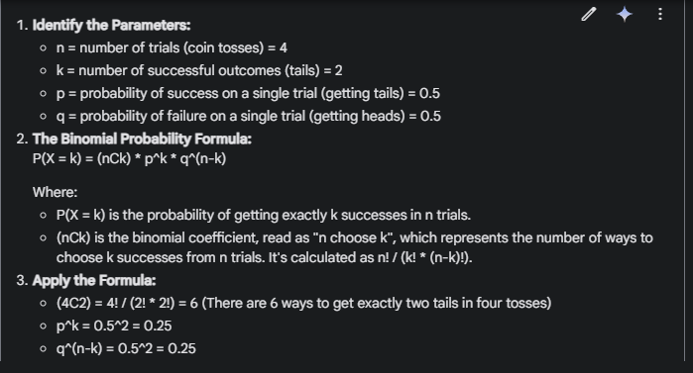

تیکه یادگیری ماشین را دوباره ببین.

رویداد a,b مستقل هستند اگر یکی از این 2 شرط برقرار باشد:

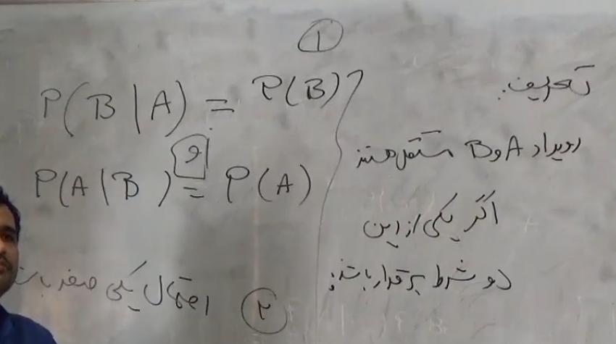

یعنی انگار داشتن این اطلاعات اضافی با نداشتن آن فرقی ندارد و تاثیری توی احتمال آن ندارد.

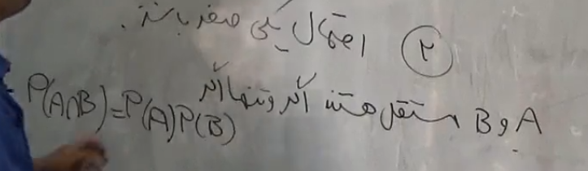

دقت کن اگر احتمال صفر باشد اصلا کلا اون قضیه صفر میشود.

جلسه پنجم:

دو احتمال مستقل هستند یعنی information یکی روی دیگری تاثیری نگذارد. 2 رویداد مستقل میتوانند با دانستن اطلاعات جدید مستقل نباشند یا برعکس.

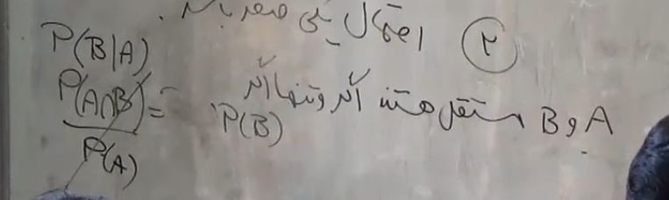

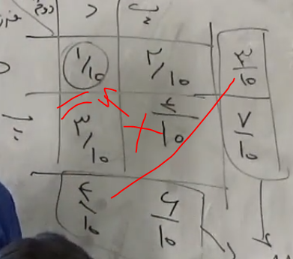 اگر خانه مورد نظر حاصل ضرب توزیع حاشیه ای هاش باشد میگوییم این 2 تا از همدیگر مستقل هستند و نمایانگر مستقل بودن هستند.

جلسه پنجم:

متغیر تصادفی یک تابعی است که یک سری مشاهدات میکند و بر اساس اون یک سری عدد اتلاق میکند و از فضای نمونه به فضای عدد حقیقی میبرد.

تابع جرم احتمال یک تابعی است که بر اساس مقادیر متغیر تصادفی و نمودار آن خروجی احتمالی آن را میدهد در واقع یک عدد میدهد و یک عدد برمیگرداند و جمع اعداد آن باید 1 باشد. و اعداد آن مثبت باشد چون دارد جرم میدهد و جرم احتمال نمیتواند منفی باشد چون دارد احتمال برمیگرداند. این برای مجموعه نامتناهی ولی شمارا هم کار میکند.